2020年全国共发现5425个淘宝村，1756个淘宝镇

来源：<http://www.aliresearch.com/ch/information/informationdetails?articleCode=126860487966199808>

第八届中国淘宝村高峰论坛上，阿里研究院、淘宝村发展联盟、阿里新乡村研究中心联合发布《1%的改变—2020中国淘宝村研究报告》**（关注阿里研究院微信公众号，回复“2020淘宝村”，获取报告全文）。**

《报告》显示，2020年全国共发现5425个淘宝村，1756个淘宝镇，这些淘宝村和淘宝镇的网店实现交易额1万亿元。

《报告》从淘宝村新发展、新空间、新亮点、新价值、新趋势五大方面进行了阐述。

**一、淘宝村新发展**

新冠疫情背景下，淘宝村逆势增长，充分体现数字经济在应对市场不确定性时的重要性。淘宝村覆盖28个省（自治区、直辖市），数量达到5425个，比上年增加1115个，总量约占全国行政村总数的1%。淘宝镇覆盖27个省（自治区、直辖市），数量达到1756个，比上年增加638个，总量约占全国乡镇总数的5.8%。

淘宝村交易规模超过1亿元的“亿元村”达745个，占淘宝村总数的13%，凸显淘宝村的巨大能量。剔除重复部分，淘宝村和淘宝镇网店年交易额超过1万亿元，活跃网店296万个，创造了828万个就业机会，成为就地创业就业、就地城镇化的重要载体。

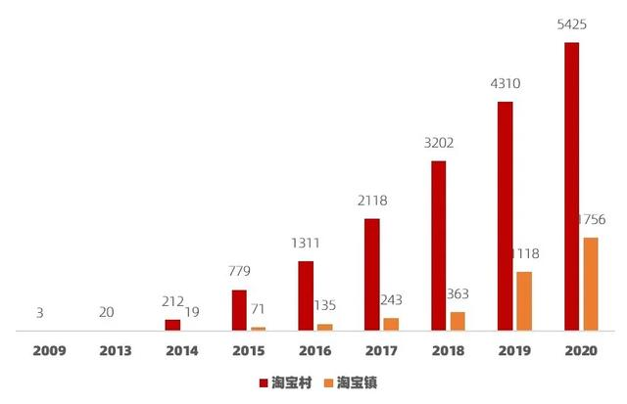

**二、淘宝村新空间**

**（一）淘宝村梯度分布格局强化**

结合历年空间分布情况可以发现，东部地区集聚裂变特征凸显，以苏北、鲁南与冀中南地区为主体的北部聚集区聚集强度进一步增强。与此同时，东部、中部、西部、东北地区依次递减的空间格局依然稳固。

**（二）成渝、中原地区成为淘宝镇增长亮点**

相较2019年，在成渝地区和以河南为主的中原地区，淘宝镇集聚程度明显提升。此外，广东省西部、湖南省、湖北省的淘宝镇集聚程度也进一步增强，显示淘宝镇成为中西部相对欠发达地区电商发展的重要载体。

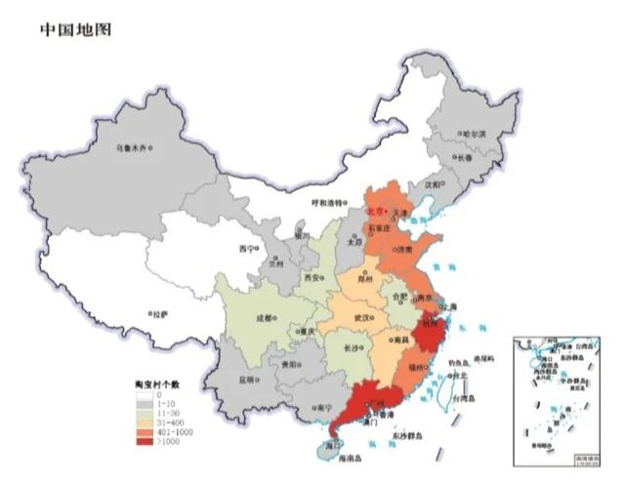

2020年淘宝村分布省域分级图

**（三）北方地区淘宝村、淘宝镇发展呈现良好势头**

2020年北方地区的淘宝村数量从2019年的1246个增长至2020年的1640个，占全国淘宝村比重提升了1.32个百分点；北方地区淘宝镇的数量从2019年的360个增长至2020年的643个，占全国淘宝镇比重相较上年提升了4.42个百分点。南北方地区在乡村电子商务方面的差距进一步缩小，呈现出良好的发展态势。

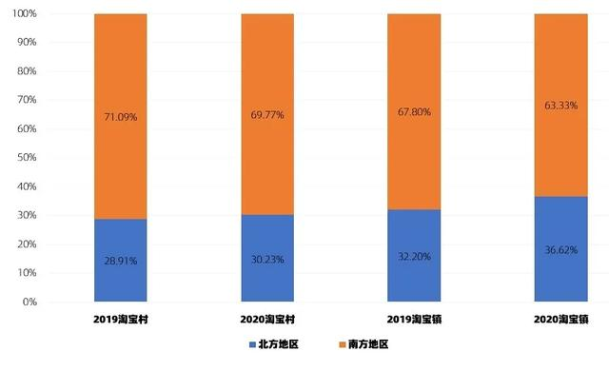

2019年、2020年南北方淘宝镇、村占比情况

**（四）淘宝村百强县空间分布高度集中**

为反映淘宝村和淘宝镇的集聚程度及产业集中度，《报告》创设了淘宝村百强县名单。空间分布上淘宝村百强县高度集中于东部地区，共有97个淘宝村百强县，其余3个百强县位于中部地区。中部地区的淘宝村百强县显现出发展周期短、产品特色明显等特征，一定程度反映出中部地区的后发潜力。

**三、淘宝村新亮点**

**（一）淘宝直播成为新趋势**

过去一年，通过直播方式开展电子商务成为淘宝村的新潮流，越来越多的淘宝村网商加入直播电商的行列。年初发生的疫情导致人们较长时间蜗居在家，看直播成为重要的消遣方式，直播用户呈现爆发式的增长态势。淘宝村网商与时俱进，紧抓新趋势，形成一股“直播新势力”。

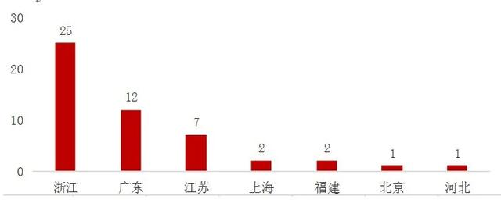

淘宝直播50强淘宝村省级分布情况

**（二）助力抗疫复工成效显著**

得益于淘宝村产业集群的发展、供应链的完备、劳动力的本地化及非接触性经济方式，淘宝村在抗疫复工中具备显著的优势。在受疫情影响严重的一季度，河北省肃宁县鱼竿渔具销售逆势增幅超过30%。湖北省枝江市董市镇新周场村400多户村民利用村里分拣、包装、物流等一整套电商基础设施，打通了农产品出入湖北的绿色通道，成为一个小型的农产品线上集散中心，为湖北各地提供水果保障，线上销售量不降反增。截至4月初，湖北枝江的淘宝村复工率已达到98%。

**（三）农产品加速上行**

农产品百强淘宝村分布广、集群化、地域特征明显，分布在17个省份。其中江苏、广东、浙江位居前三，分别有33个、19个、12个。中西部和东北地区共有10个省份，拥有16个。在这些淘宝村中，农产品销售额同比增长超过30%。从销售产品看，当地特色产品具有显著优势。比如浙江临安山核桃、黑龙江五常大米、吉林黑木耳等，都是具有鲜明地域特色的农产品，很多都是地理标志产品。

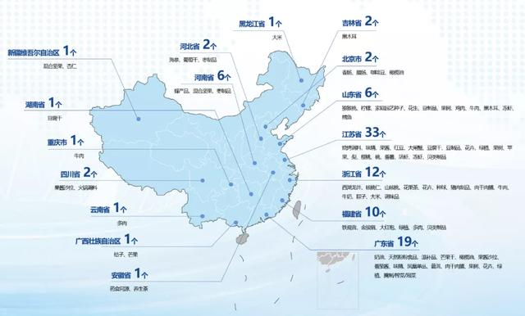

农产品百强淘宝村分布图

**四、淘宝村新价值**

**（一）减贫消贫新突破**

随着电子商务应用范围和深度的不断加强，电子商务对提升贫困地区的收入水平、消除收入差距的作用越来越凸显，不仅为国家级贫困县创造了大量的创业就业岗位，也为中西部地区提供了销售农产品、手工制品的机遇，形成消贫减贫的新突破。淘宝村和淘宝镇加快向中西部地区渗透，在国家级贫困县的覆盖范围进一步扩大。

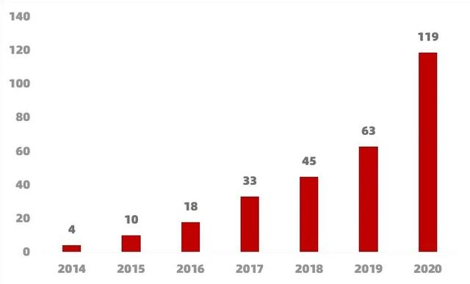

2014-2020年国家级贫困县内淘宝村数量

**（二）电子商务持续在乡村催生产业集群**

淘宝村百强县是乡村电子商务产业集群的主要分布空间，百强县覆盖了服装、家具、特色农产品等52种产品，淘宝村产业开始由传统的劳动密集型向技术密集型转型，并形成多个产业集群相互促进的新格局。

**（三）多产业融合创造新价值**

随着电子商务在农村的不断深入应用，传统的以生产、加工、销售为主的淘宝村开始出现产业生态上的变化，淘宝村一二三产融合发展特征初现，乡村电子商务与文旅、农旅产业发展进一步融合，乡村品牌影响力开始显现。

五、淘宝村新趋势

淘宝村发展显现出新的趋势：

**首先，农村电子商务载体重心进一步上移。**不同于东部地区以行政村为主的模式，中西部地区淘宝村发展的主要载体将是小城镇以及县城。这一特征和趋势值得关注，因为选择合适的发展载体往往会收到事半功倍的效果。

**其次，直播电商催生新淘宝村和淘宝镇。**一个“人人直播、万物可播”的时代悄然到来。乡村所拥有的“异质性”的价值进一步体现，低密度、特色化的建成环境，大尺度、原生态的自然景观，民风、民俗、民族服饰甚至多样化的方言……都能成为直播的亮点。未来，淘宝村面临的最大挑战是留住人才并让其扎根本地。

**第三，淘宝村数据产品应用程度不断加强。**与传统线下销售渠道相比，线上销售渠道有助于收集和沉淀交易信息，形成大数据。淘宝村中使用数据产品的网商数量正在快速增长。靠直觉、凭经验的时代正成为过去，善用数据是网商升级的关键。

最后，最美淘宝村是乡村振兴实践的先行者、探路者，但绝对不是独行者。改善人居环境，促进农旅、文旅结合，**建设美丽乡村，优秀案例开始浮现**。随着国家生态文明建设的持续推进，越来越多的乡村、城镇将走上生态发展、美丽发展的道路。最终所有淘宝村将“各美其美，美美与共”！